Орган издания МОУ оош им. В.А.Обручева №1

ПОПО

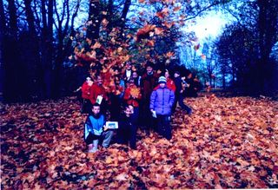

Сегодня в номере:
Короткой строкой
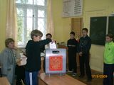 | Выборы в Совет школы прошли в форме кругосветки  «Дорога мудрости»
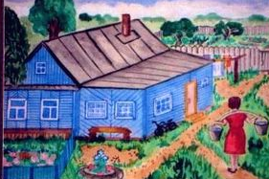 | Первое место по РФ заняла учащаяся МОУ оош им. Обручева Рудько Алина
 | Подарки осени  Традиционно состоялась районная выставка «Урожай – 2008». Наша школа заняла 1 место.
- В День знаний в подарок получили
два компьютера.
- В школе работают кружки по интересам.
- 5 октября – Международный день учителя. Начал вещание телеканал «Учительский».
- Знакомимся с Москвой, гуляем по Арбату.
- Едем в Старицу кататься на коньках.
- Закончили 1 четверть на «4» и «5»
20% учащихся
